

HAUTE DISPONIBILITE

DE MACHINE VIRTUELLE AVEC HYPER V

SOUS WINDOWS 2012 R2

PROFESSEUR :

Dr GOUHO BI

PARTICIPANTS :

IPOU COLOMBE

ADJE YANN DESIRE

IKPE BROU MARC

COULIBALY CHIGATA

**FICHIER ANNEXE**

Installation des rôles :

* Installation de Active Directory sur Server DC

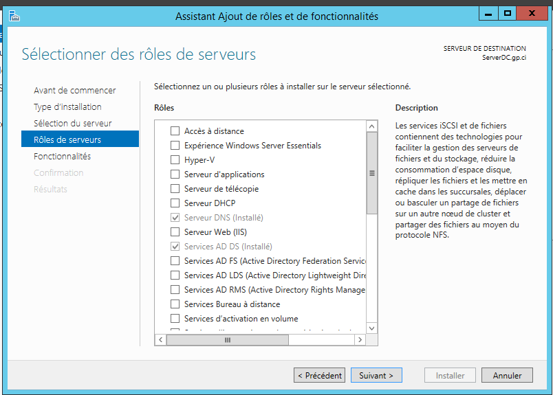

* 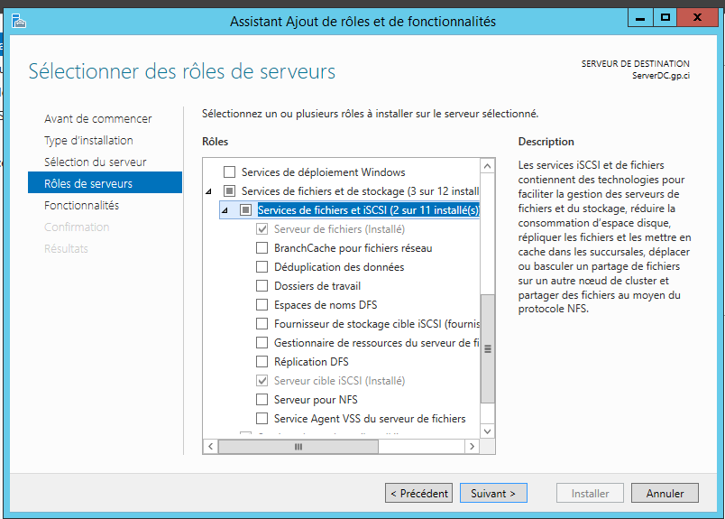Installation du stockage partagé ISCSI

Installation des fonctionnalités :

* Installation de cluster avec basculement sur les deux nœuds

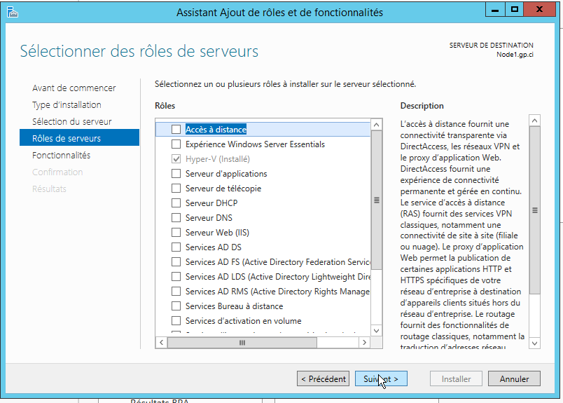

**Installation du stockages ISCSI**

Au préalable avoir un *deuxième disque pour le stockage*

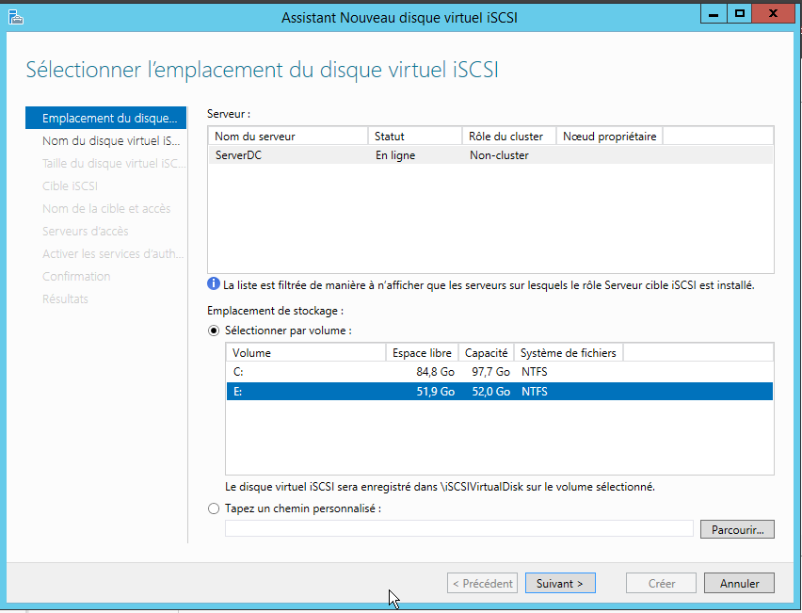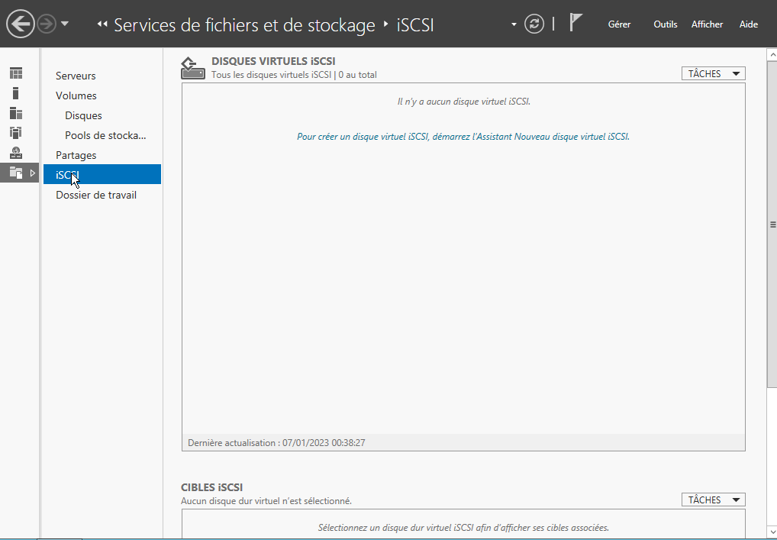

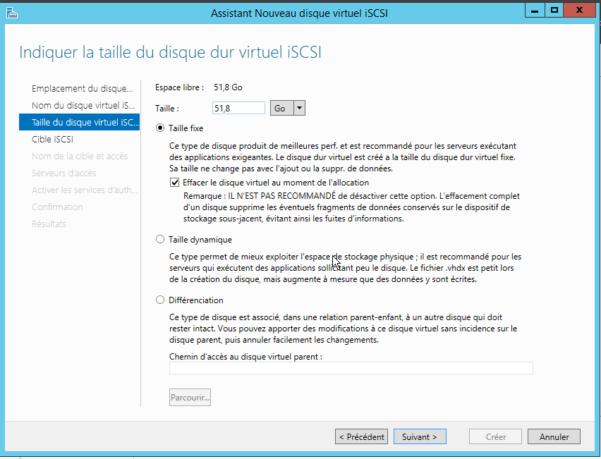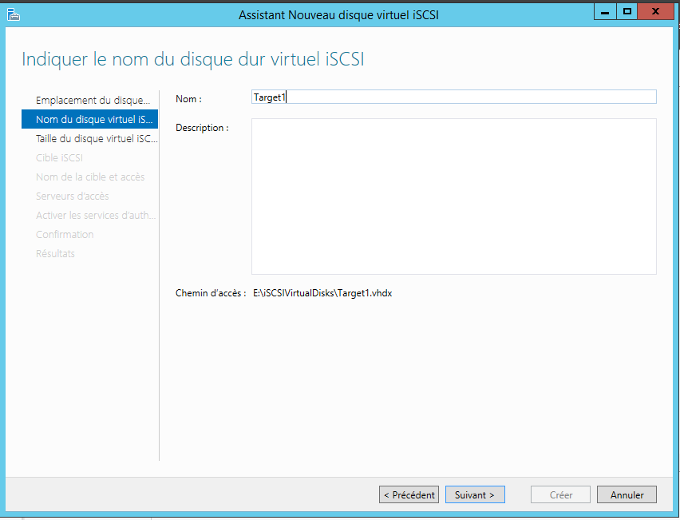

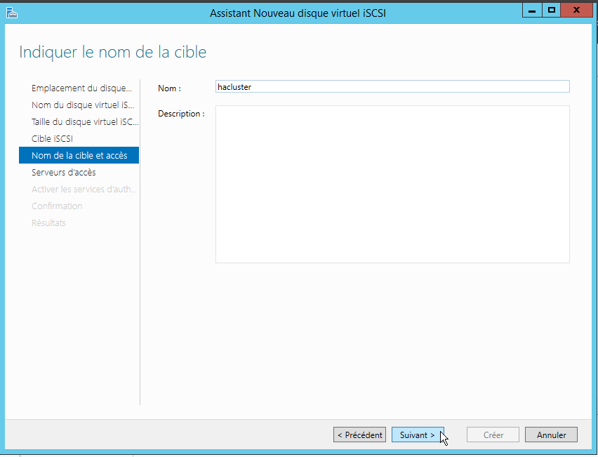

**Ajout des différents nœuds et du server de stockage à partir de leur DNS:**

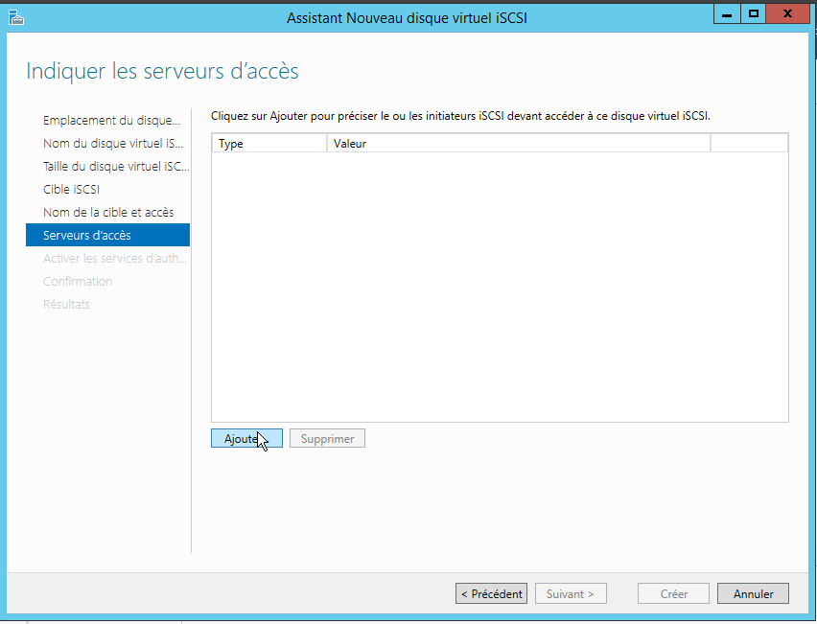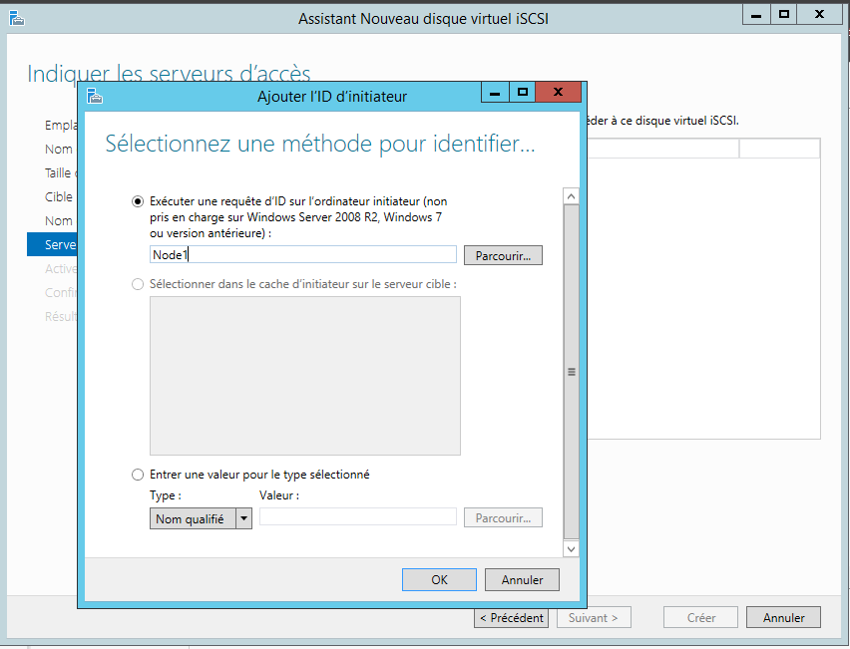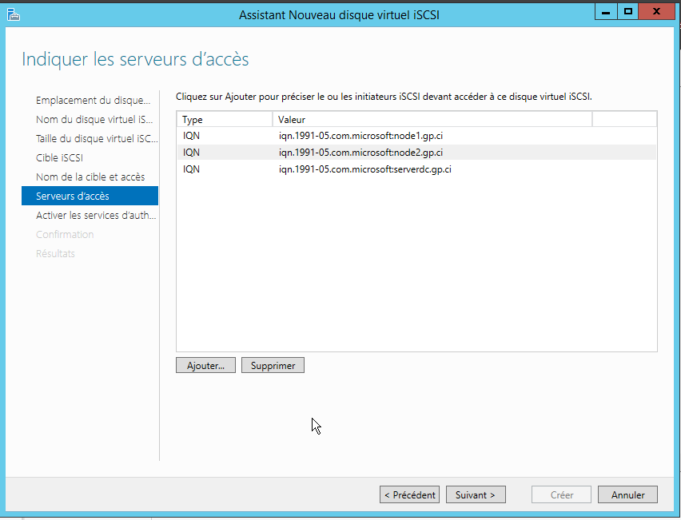

Après cela, on clique sur suivant et créer.

Ensuite sur les différents nœuds, on va dans le gestionnaire de serveur, on clique sur outils puis sur Initiateur ISCSI

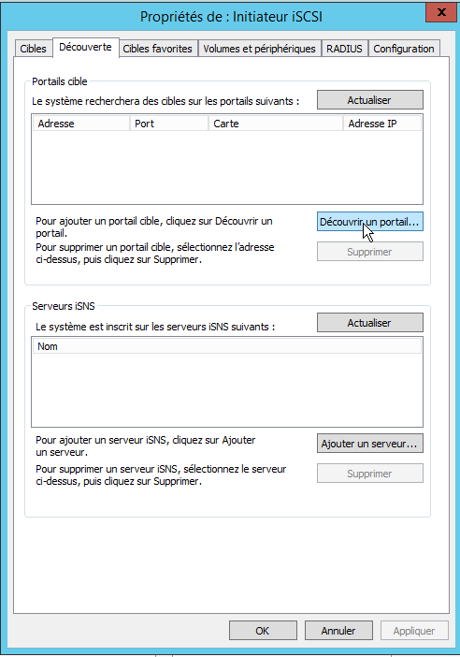

* Clique sur Découvrir un portails  
  Sur l’interface, on ajoute l’adresse de notre serveur de stockage
* Dans l’onglets Cible, on clique sur Connexion et OK
* Dans l’onglet Volumes et partages, on clique sur configuration automatique

PS : Le faire sur les deux nœuds

**Pour la mise en ligne du disque de stockage :**

* Clic droit sur le menu démarrer, puis sur Gestion de disque
* On clique-droit sur disque 2 puis sur En ligne ou ensuite clique puis sur initialiser le disque

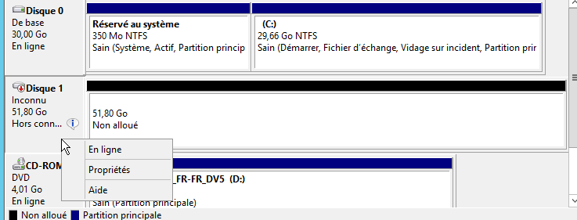

Sur l’un des nœuds, dans l’onglet outils du Gestionnaire de serveur, on clique sur Gestionnaire de cluster de basculement :

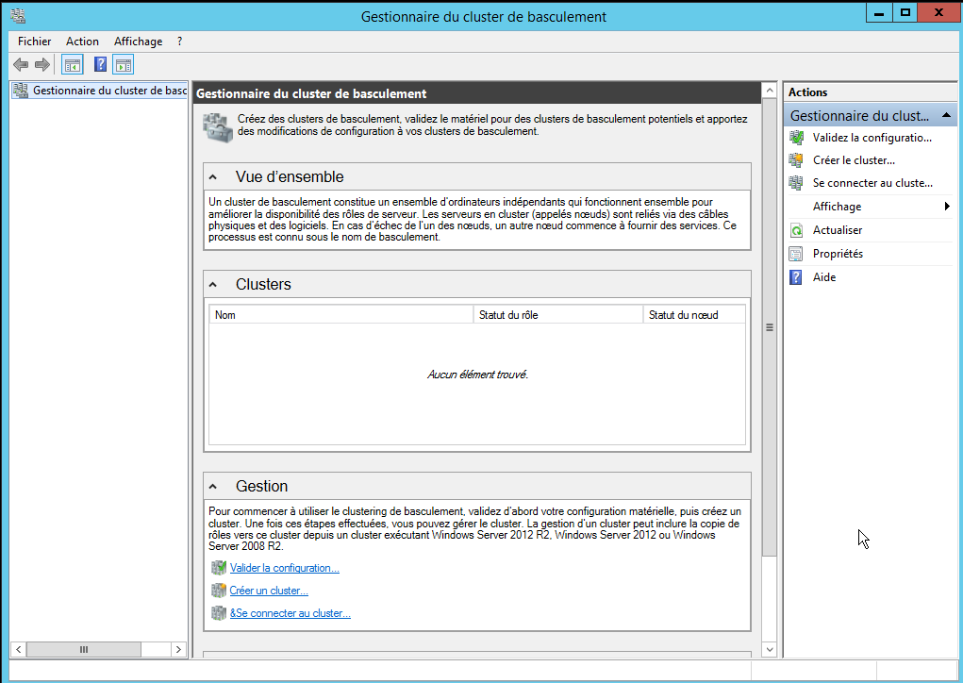

Il est recommandé de faire la validation de la configuration avant de faire le clustering.

Après la validation, on clique sur **Créer le cluster** :

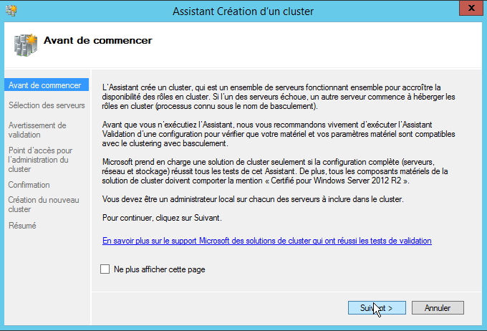

**On ajoute nos nœuds** :

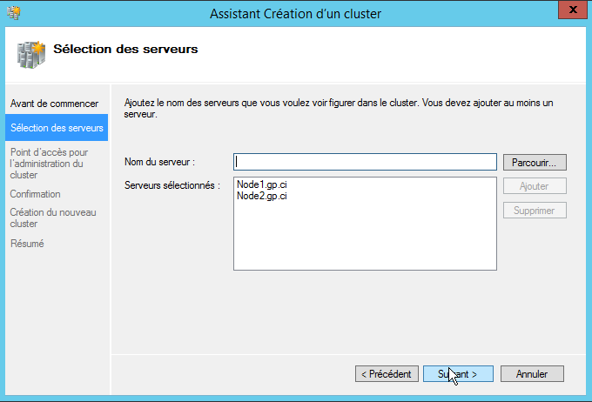

**On lui attribue un nom et un adresse IP**

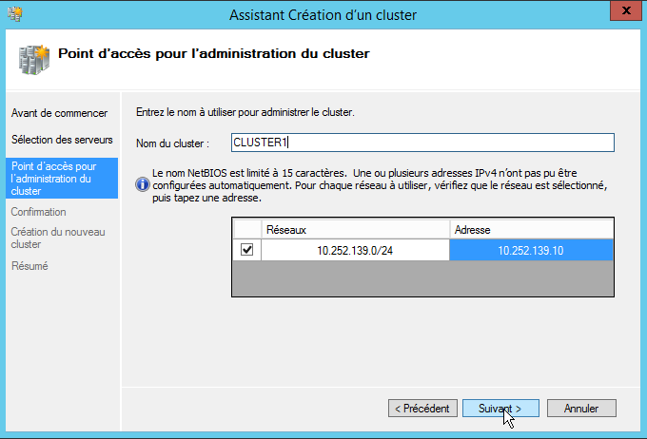

Et on clique sur suivant jusqu’a la création du cluster.

**Ajout du disque de stockage :**

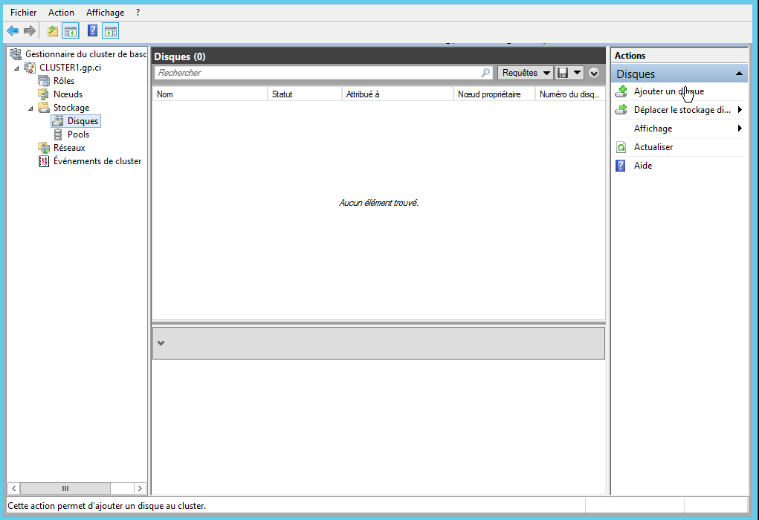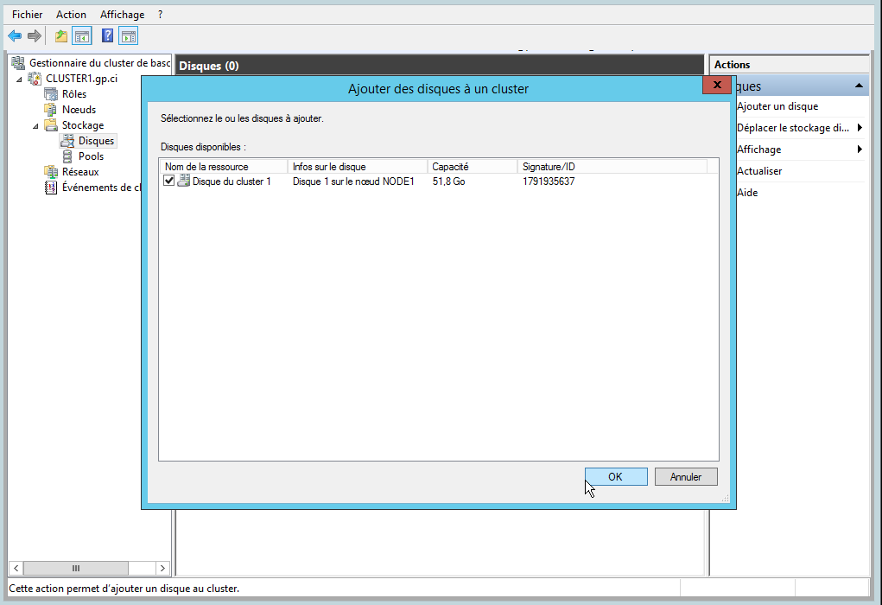

Après que le stockage soit disponible, il faut l’ajouter aux volumes partagés. On clique sur mettre hors ligne, puis sur Ajouter au volumes partagés et enfin sur Mettre en ligne

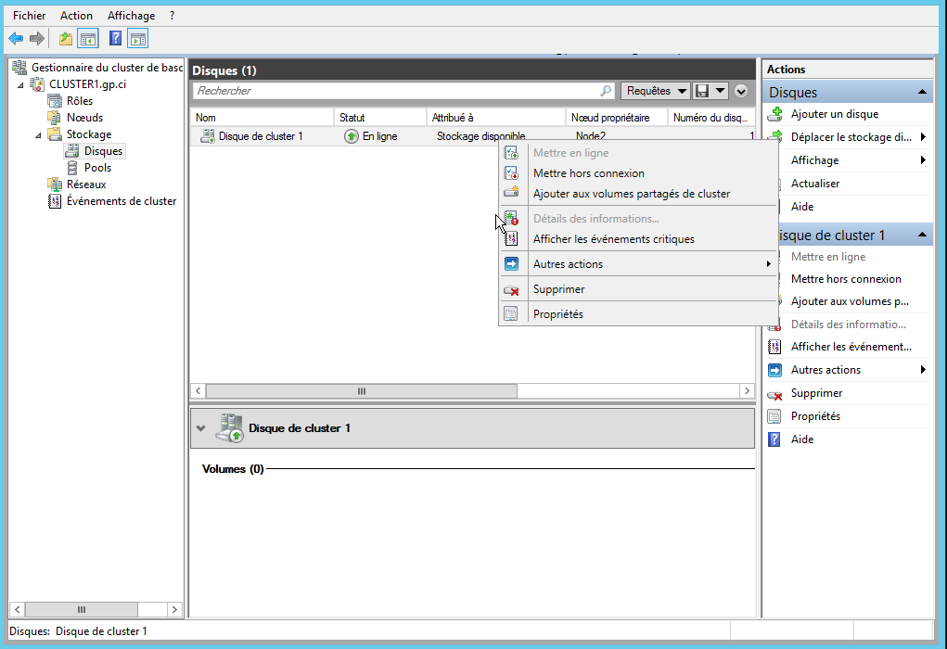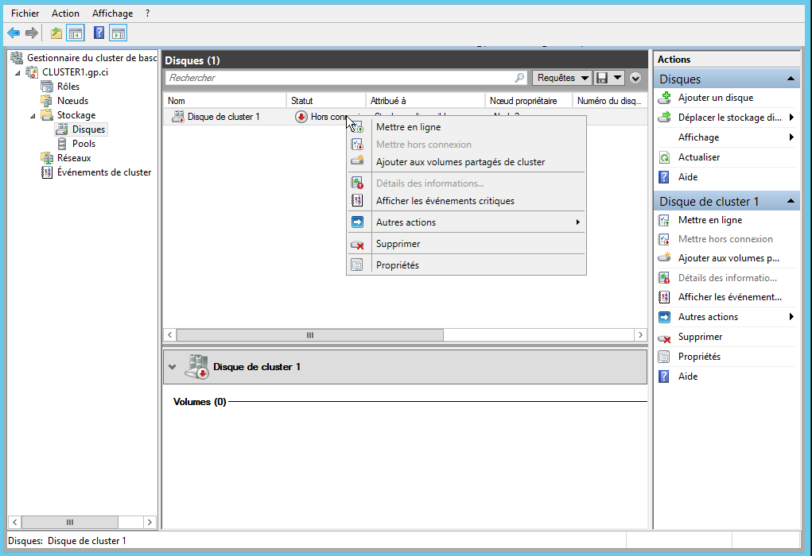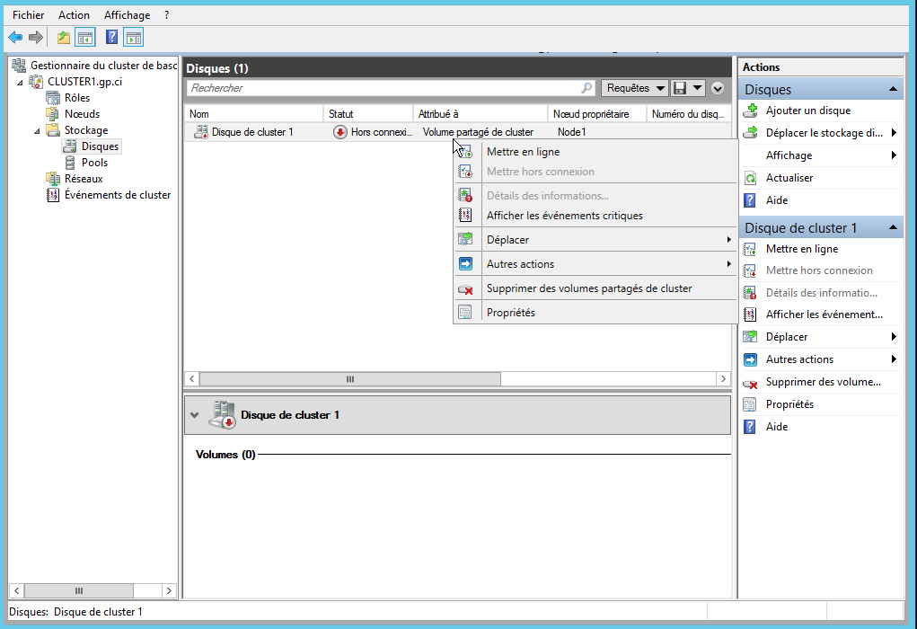

Sur chaque nœud, il y aura un dossier qui sera créer à cet emplacement C : \ClusterStorage\

Ensuite dans rôle on clique sur **Créer un Ordinateur virtuel, puis Ordinateur virtuel**

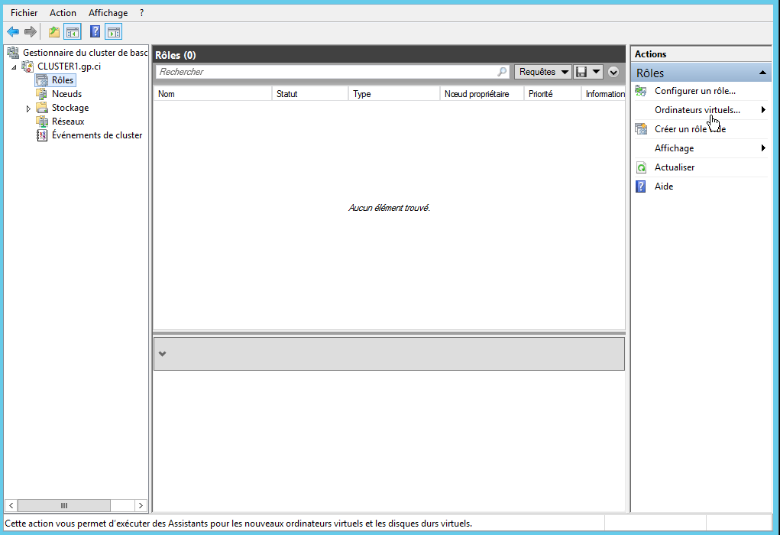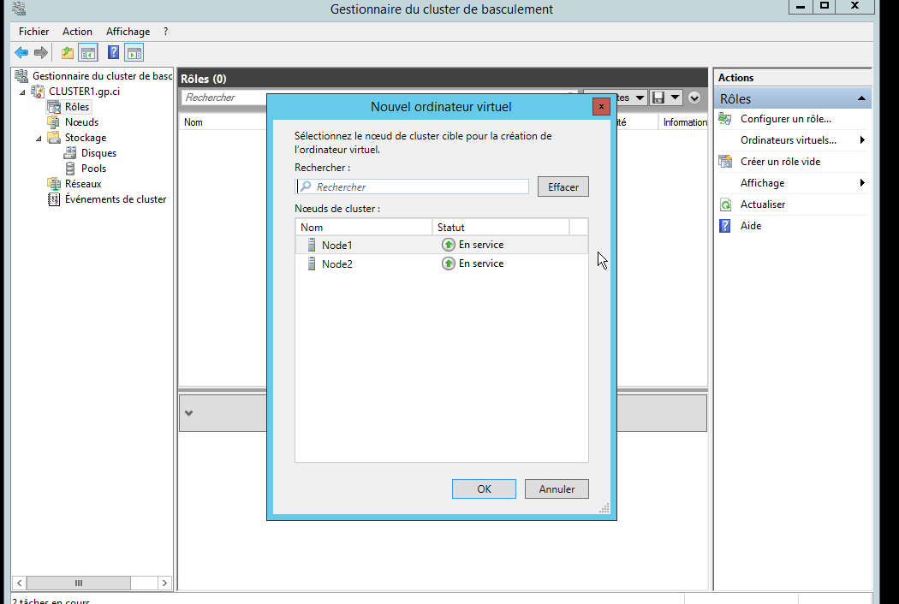

**Si on est sur Node1 on clique sur Node2 et vice-versa**

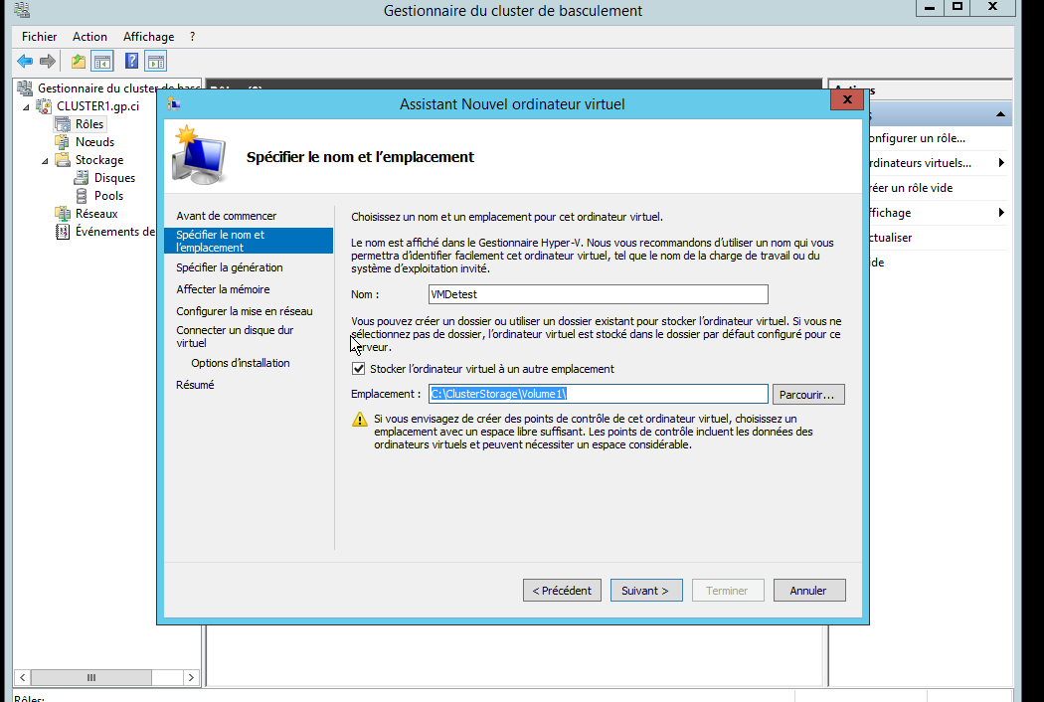

On clique sur parcourir et on cherche à aller sur dans le dossier ClusterStorage pour trouver le volume du disque, on l’ouvre et on choisit cet emplacement

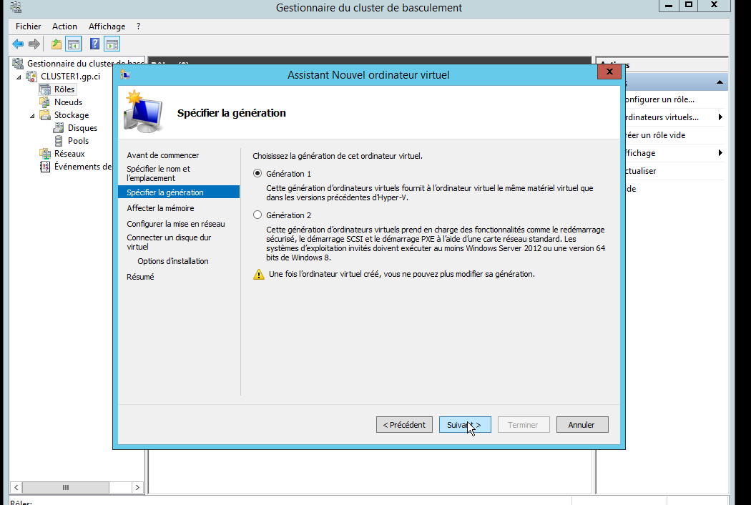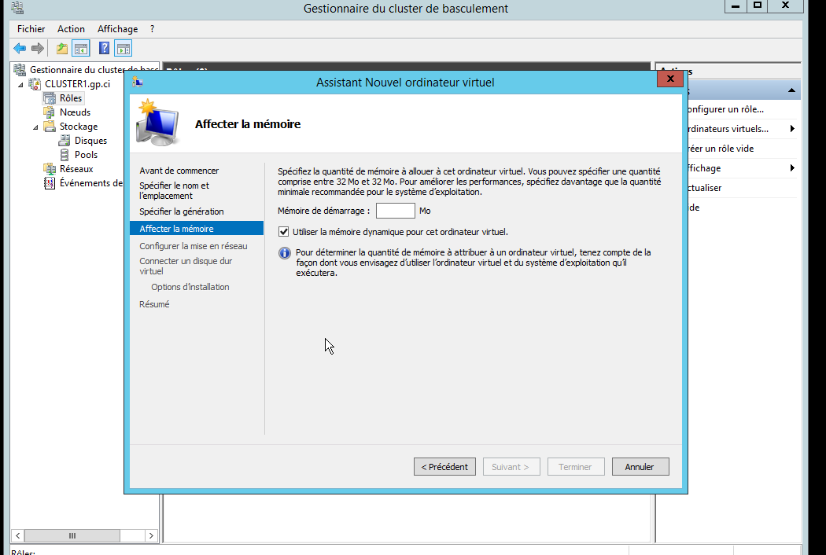

On choisit la taille de la RAM

Et jusqu’à la fin on clique sur suivant et Terminer

**Pour la simulation du basculement** voir **le document 2**